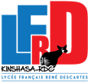
Édition Spéciale :
SAUVONS LA FORÊT
Descartes News
Édition n°2
Mai 2017

« La où croît le péril, croît aussi ce qui sauve »
Poète allemand romantique Hölderlin 1770 – 1843
Mon calligramme :
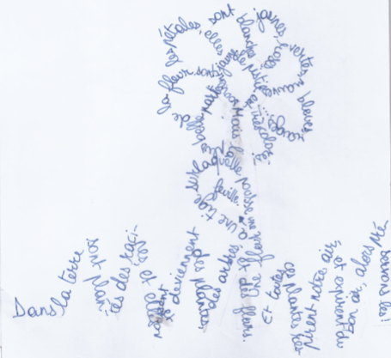
Le poème que j’ai choisi :
NAISSANCE D’UN PALMIER
L’âme invisible et tout de même lourde, On se veut palme en son intimité, Et l’on est un désir aux belles courbes, Fourmillement de pressantes fiertés, On ne peut plus dissimuler sa face On va bondir dans sa réalité Et tout d’un coup emplissant son espace Fuse un palmier ivre de vérité, Le tronc bien pris de taille et le bouquet Illuminé d’un luxe perspicace, Bien accroché de racines voraces Il vibre encore de sa témérité Quand un oiseau vérifiant la place Y fait son nid et sa félicité.
GUILLAUME APOLLINAIRE
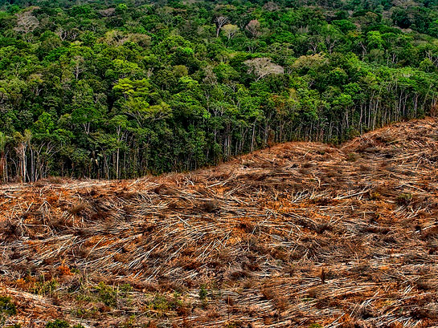

Sommaire :
Page 2 : Article WWF
Page 3 : L’écrivain Piquemal et la forêt 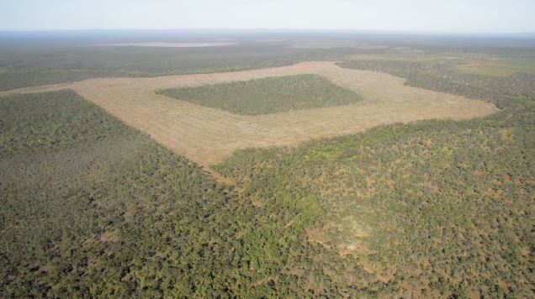

Déforestation en Australie
Déforestation en Amazonie
Article WWF : Rapport Forêts Vivantes
Pour vous investir, vous pouvez changer votre moteur de recherche en Ecosia, où à chaque recherche que vous faites, un arbre est planté, grâce à vous, et aux autres personnes qui font une cherche en même temps que vous !
WWF : World Wildlife Fund
Le WWF a été créée en avril 1961. Sa mission est d’arrêter la dégradation de l’environnement dans le monde, et construire un avenir où les êtres humains pourront vivre en harmonie avec la nature. www.wwf.fr

Ce que j’en pense :
Je trouve que WWF a là une excellente idée. Nous faire comprendre que la planète a tout pour satisfaire nos besoins en nourriture, en énergie, et en matières premières. Alors si l’on utilise correctement la nature, il est possible de nourrir toute la planète, sans devoir couper des arbres ! Donc, le WWF est sur le bon chemin pour accomplir sa mission ! Si nous nous y mettons tous ensemble, cela ira certainement plus vite.
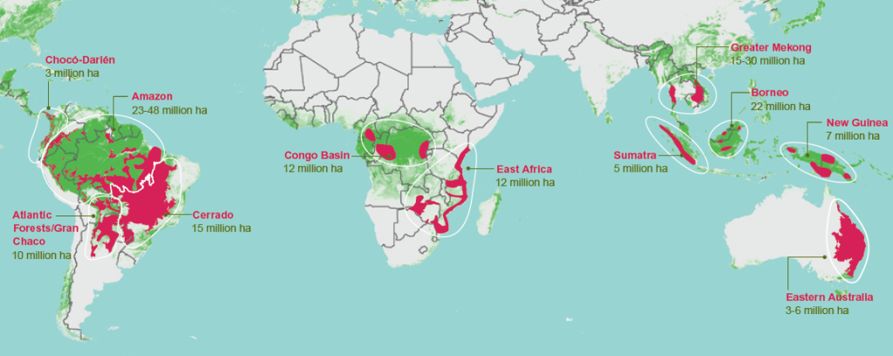
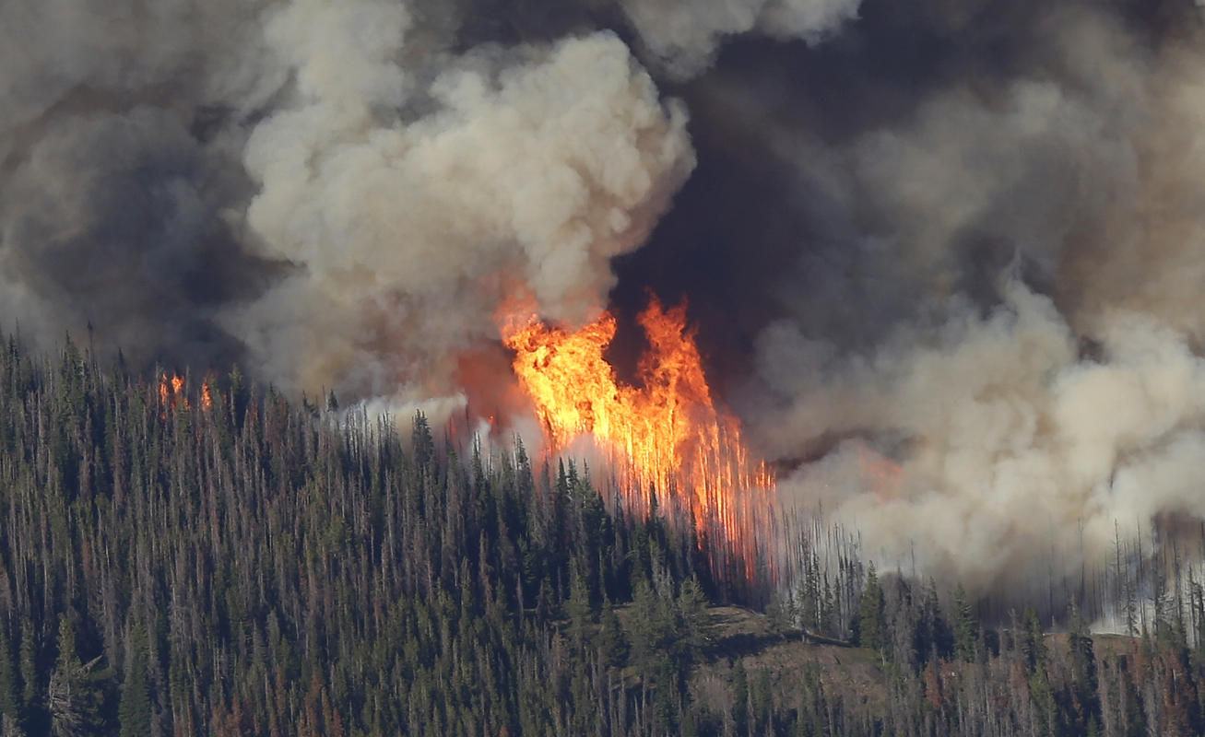
Ce que je retiens :
- Le WWF compte mettre fin à la destruction de forêts vitales
- Le WWF a identifié 11 fronts de déforestation, exemple : bassin du Congo, 12 millions d’ha
- Plus de 170 millions d’ha de forêts pourraient être détruits d’ici 2030
- Le WWF préconise les mesures suivantes :
- La valorisation des services rendus par les écosystèmes
- La création d’infrastructures respectueuses des forêts
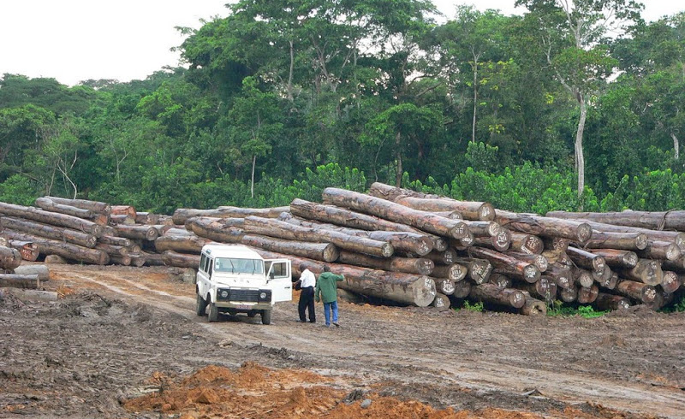

Fronts de déforestation

La déforestation peut aussi être liée à la chaleur. Un arbre prend feu et toute la forêt s’enflamme.
Page 2
Déforestation Bassin du Congo
Michel Piquemal et la nature
À qui la faute ?
Dans une paisible contrée, un lac déborda soudain, noyant brutalement les terres qui étaient en contrebas. Ce fut une terrible catastrophe ! Des jardins furent emportés, des villages submergés, des hommes précipités dans les eaux grondantes.
Lorsque la décrue s’amorça, les survivants en colère allèrent se plaindre auprès des divinités. Ils furent reçus par celle qui avait en charge le juste équilibre des choses et exposèrent leur requête. La divinité convoqua donc le lac et le somma de se justifier.
– Ce n’est pas ma faute, répondit le lac. La rivière qui m’alimente a brusquement grossi et j’ai soudain gonflé comme une outre.
On convoqua donc la rivière.
– Ce n’est pas ma faute répliqua-t-elle. Les torrents qui se jettent dans mes eaux ont cette année doublé de volume. Comment pouvais-je les retenir ?
On convoqua donc les torrents.
– Ce n’est pas notre faute, s’excusèrent-ils. Les neiges des montagnes ont fondu en quelques jours seulement et nous ont grossis comme des fleuves.
On convoqua donc les neiges des montagnes.
– Ce n’est pas notre faute, plaidèrent-elles. D’habitude, les sapins nous retiennent sur les hauteurs, mais cette année les hommes ont coupé tous les arbres à la fin de l’hiver.
Les villageois se firent alors tout petits, s’excusèrent auprès de tout le monde et reprirent leur chemin, songeurs.
Michel Piquemal
Page 3
La morale de cette fable « A qui la faute » est qu’on rejette ses propres responsabilités sur les autres ; comme les dominos, l’un pousse l’autre.
Michel Piquemal
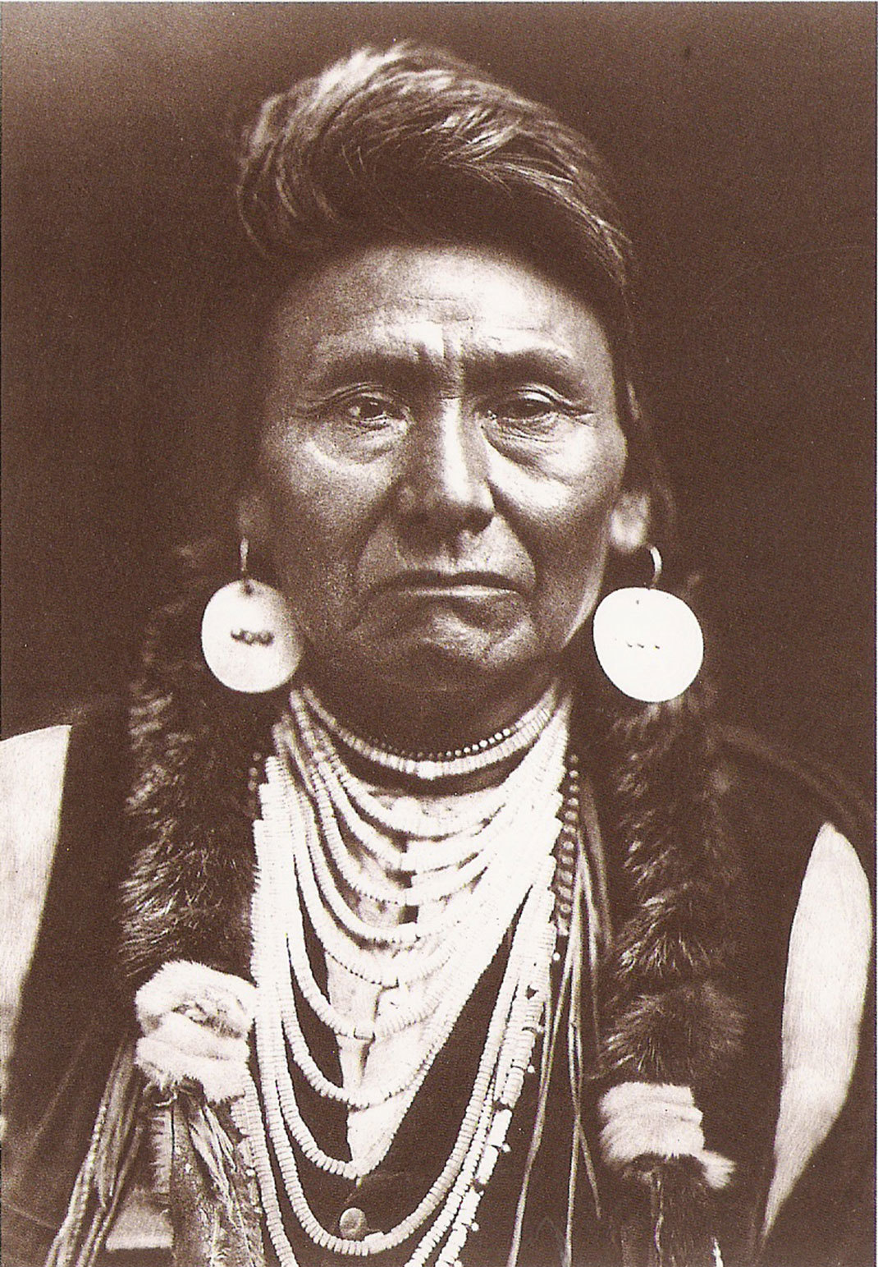
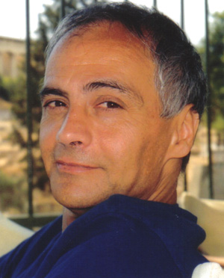
Pour les Indiens, la nature était une chose précieuse, mais maintenant l’homme blanc y a rajouté une valeur matérielle.

Paroles indiennes, textes Indiens d’Amérique du Nord, recueillis par Michel Piquemal
Enfant, je savais donner ; j’ai oublié cette grâce
Depuis que je suis devenu civilisé.
J’avais un mode de vie naturel
Alors qu’aujourd’hui, il est artificiel.
Tout joli caillou avait une valeur à mes yeux ;
Chaque arbre qui poussait était un objet de respect ;
Maintenant je m’incline avec l’homme blanc
Devant un paysage peint dont on estime
La valeur en dollars.

OHIYESA, écrivain indien contemporain

